Documento de Modelado de Usuarios: Perfiles, Personas y Escenarios

1.1 Usuario Primario: El Principiante Entusiasta
- Rango de Edad: 18 a 45 años.
- Género: Indistinto.
- Tiempo Disponible: Bajo a moderado. Debido a sus rutinas académicas o laborales, buscan mascotas que asumen erróneamente de bajo cuidado. Tienen poco tiempo para investigar o leer manuales extensos, por lo que requieren rutinas de mantenimiento claras, rápidas y calendarizadas.
- Ubicación y Vivienda: Departamentos o espacios limitados que propician la compra de acuarios pequeños.
- Tecnología Disponible: Computadora, celular y conexión a internet.
- Estilo de Aprendizaje: Visual y práctico. Requieren alertas gráficas y representaciones visuales del ecosistema en lugar de leer manuales técnicos o tablas de datos.
- Conocimiento del Dominio: Nulo o bajo. Desconoce los requerimientos químicos y biológicos de un ecosistema acuático (ciclado, pH, dGH).
- Criticidad de los errores : Alta. Una mala interacción o malentendido del sistema resulta directamente en la muerte de organismos vivos y la pérdida de la inversión económica.
- Experiencia Específica: Es su primer o segundo intento armando un acuario.
- Actitudes: Confía en la asesoría empírica de vendedores y consejos de redes sociales.

1.2 Usuario Secundario: El Acuarista Intermedio / Avanzado
- Rango de Edad: 18 a 45 años.
- Género: Indistinto.
- Tiempo Disponible: Moderado a alto. Dedican tiempo activo a su hobby, pero buscan herramientas digitales que les ahorren el tiempo tedioso de calcular compatibilidades cruzadas o llevar calendarios manuales.
- Ubicación y Vivienda: Indistinta. Reconocen el espacio libre a su disposición y cuáles especies pueden adquirir.
- Tecnología Disponible: Computadora, celular y conexión a internet.
- Estilo de Aprendizaje: Analítico y basado en datos. A diferencia del principiante, ellos sí quieren ver los datos técnicos (galonaje por hora del filtro, niveles de pH exactos), pero valoran que la interfaz organice esta información de forma limpia y moderna, sin parecer una hoja de cálculo anticuada.
- Conocimiento del Dominio: Medio a alto. Comprenden perfectamente la química del agua (ciclo del nitrógeno, amoníaco, nitritos), la carga biológica y la territorialidad de las especies.
- Criticidad de los errores : Medio a alto. Un error de cálculo rara vez resulta en una muerte masiva e inmediata (porque saben cómo reaccionar y medir parámetros), pero un mal cruce de información puede generar desequilibrios severos (como plagas de algas o estrés crónico) que arruinan ecosistemas muy costosos y meses de trabajo.
- Experiencia Específica: Han mantenido acuarios exitosos por años. Ya conocen y han utilizado calculadoras de carga biológica, pero las consideran estáticas, reactivas y visualmente obsoletas.
- Actitudes: Son metódicos, exigentes e investigan a fondo antes de comprar. Buscan una herramienta de planificación avanzada que valide sus ideas de diseño (cruzando datos de filtros, sustratos y peces) y centralice la gestión de sus rutinas.

2. PERFILES

2.1 FERNANDA TORRES

- Edad: 24 años.
- Ocupación: Analista de Marketing Digital.
- Horario Laboral: 9:00 am a 6:00 pm (Lunes a Viernes).
- Educación: Licenciatura.
- Ubicación: Vive en un departamento pequeño en la ciudad.
- Tecnología: Smartphone de gama alta, laptop. Está acostumbrada a usar aplicaciones muy visuales e intuitivas para organizar su vida.
- Nivel de Habilidad (Acuariofilia): Nulo. No conoce el ciclo del nitrógeno ni los requerimientos químicos del agua.
Metas y Objetivos:
- Meta Final: Tener un acuario pequeño y estético en su escritorio que le sirva para relajarse después del trabajo.
- Meta de Experiencia: Sentir que está cuidando bien de sus mascotas sin tener que convertirse en una experta en química o biología.
- Meta con Netza Tank: Saber exactamente qué peces puede juntar y que una aplicación le diga paso a paso cuándo y cómo limpiar su pecera de forma infalible.
Requerimientos y Expectativas:
- Espera que la aplicación le avise antes de cometer un error, no después de que compró los peces.
- Necesita alertas visuales claras; no quiere leer tablas densas de compatibilidad en foros.
Biografía: Fernanda es una persona ocupada pero amante de los animales. Recientemente compró una pecera de 10 litros en un centro comercial y, aconsejada por el vendedor, metió tres peces japoneses (Goldfish) y un pez Betta porque "se veían bonitos juntos". A los tres días, el agua se puso turbia y sus peces comenzaron a comportarse raro (estresados). Fernanda se siente frustrada y culpable. Al buscar ayuda en internet, se abruma con la cantidad de foros contradictorios y calculadoras como AqAdvisor, las cuales no entiende porque le piden ingresar datos técnicos como el galonaje exacto por hora de su filtro. Fernada necesita una solución que la guíe visualmente, desde cero, para salvar su acuario y mantenerlo sano con el poco tiempo libre que tiene.

2.2 ALEJANDRO VARGAS
- Fotografía:
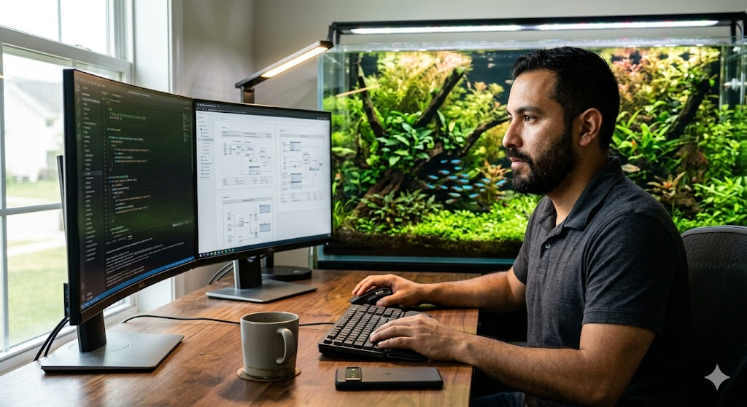.
- Edad: 34 años.
- Ocupación: Ingeniero en Sistemas / Desarrollador Backend.
- Horario Laboral: 8:00 am a 5:00 pm (Modelo de trabajo híbrido).
- Educación: Maestría / Posgrado.
- Ubicación: Casa en zona suburbana con espacio suficiente para mantener un acuario de 200 litros.
- Tecnología: Computadora de escritorio con múltiples monitores (para planificar y trabajar) y Smartphone de gama alta.
- Nivel de Habilidad (Acuariofilia): Alto. Conoce a la perfección el ciclo del nitrógeno, los parámetros del agua (pH, GH, KH), la química de los sustratos y los requerimientos de compatibilidad territorial.
Metas y Objetivos:
- Meta Final: Planificar, armar y estabilizar un ecosistema acuático complejo (un acuario muy plantado con especies amazónicas) minimizando el margen de error en la compra de equipo.
- Meta de Experiencia: Sentir que tiene el control absoluto de los datos técnicos de su ecosistema en una plataforma moderna, fluida y eficiente, que le ahorre tiempo de cálculo manual.
- Meta con Netza Tank: Validar de forma cruzada la capacidad de su filtro contra la carga biológica de las especies que desea, y centralizar todos sus recordatorios de mantenimiento (cambios de agua, limpieza de material mecánico) en un solo calendario.
Requerimientos y Expectativas:
- Exige precisión en los cálculos de volumen y metabolismo (carga biológica).
- Espera una Interfaz de Usuario (UI) limpia, moderna y responsiva. No tolera sistemas lentos, formularios desactualizados o interfaces de los años 2000.
- Requiere que el sistema le permita guardar sus ecosistemas simulados para consultarlos y modificarlos después.
Biografía y Escenario Base: Alejandro lleva 5 años inmerso en el hobby de la acuariofilia. Actualmente está diseñando un nuevo acuario amazónico de 200 litros. Para evitar desequilibrios biológicos y sobrepoblación, Alejandro necesita calcular la capacidad de sus filtros y la compatibilidad de decenas de especies. Históricamente, ha utilizado herramientas como AqAdvisor y hojas de cálculo en Excel para hacer estas estimaciones, pero está cansado de lo reactivas, estáticas y visualmente obsoletas que son. Odia tener que llenar formularios densos solo para que el sistema le arroje un error al final del proceso. Alejandro busca una aplicación web de nueva generación que le ofrezca un análisis proactivo, le permita visualizar el ecosistema de forma estructurada y automatice sus recordatorios de fertilización y mantenimiento rutinario.

3. Escenarios
Escenario: Configuración de un ecosistema desde cero y prevención de errores fatales.

Situación/Tarea
Fernanda compró impulsivamente una pecera rectangular muy pequeña (10 litros) junto con un pez Betta y tres peces japoneses (Goldfish). Al notar que el agua se enturbia rápidamente y los peces lucen estresados, entra a la aplicación web Netza Tank desde su smartphone para intentar salvar a sus mascotas, necesitando saber qué hizo mal y cómo solucionarlo sin tener que leer foros complejos.

Método para realizar la tarea
- Ingreso de dimensiones para cálculo de capacidad volumétrica.
- Selección de especies y validación proactiva de compatibilidad/carga biológica.
- Configuración del hábitat (filtro y sustrato).
- Generación y consulta del calendario automatizado de mantenimiento y ciclado.

Camino de ejecución
- Paso 1: Análisis de capacidad del tanque. Fernanda abre la aplicación y se encuentra en el "Paso 1: Arma tu Acuario". Selecciona la forma "Rectangular" e ingresa las dimensiones físicas de su pecera. El sistema calcula instantáneamente un volumen real estimado de 10 litros. Hace clic en "Siguiente Paso".
- Paso 2: Selección de especies y bloqueo proactivo. En el "Paso 2: Selecciona Especies", Fernanda busca y añade al Pez Betta y a los 3 Peces Japoneses (Goldfish). Inmediatamente, la matriz de compatibilidad del sistema entra en acción y lanza dos alertas visuales críticas:
  - Alerta de Carga Biológica: Le indica un 370% de sobrepoblación, explicando que el tanque es insuficiente para los desechos de los Goldfish.
  - Alerta de incompatibilidad: Le advierte que el Betta y el Goldfish requieren diferentes temperaturas y temperamentos.
- Paso 3: Corrección del ecosistema. Siguiendo la recomendación proactiva del sistema, Fernanda elimina a los Goldfish de su acuario simulado, dejando solo al pez Betta. El indicador de carga biológica baja a niveles seguros y el estado de compatibilidad cambia a "Buena".
- Paso 4: Validación del soporte del ecosistema. Fernanda avanza a la pantalla de "Equipamiento y Hábitat". Selecciona que cuenta con un "Filtro de Cascada (Mochila)" y un sustrato de gravilla. El sistema valida que el filtro es adecuado para el Betta y le muestra las condiciones ambientales ideales (temperatura y pH) y la dieta recomendada.
- Paso 5: Ciclado y Plan de Mantenimiento. Fernanda finaliza la configuración haciendo clic en "Validar Ecosistema" y llega al "Paso 4: Ciclado y Mantenimiento". El sistema le explica brevemente la importancia del ciclado con una alerta visual comprensible y genera su "Calendario Mensual de Alimentación y Mantenimiento".
- Paso 6: Resultado final. En su calendario, Fernanda ahora puede ver gráficamente qué días de la semana debe hacer cambios parciales de agua (15%), qué días debe limpiar el material mecánico del filtro, y la dosis diaria de alimento sugerida. Fernanda se siente aliviada al tener una guía clara; decide conseguir un acuario más grande para sus Goldfish y mantiene la pecera de 10L configurada exclusivamente para su Betta, siguiendo las notificaciones de Netza Tank.

4. STORYBOARD
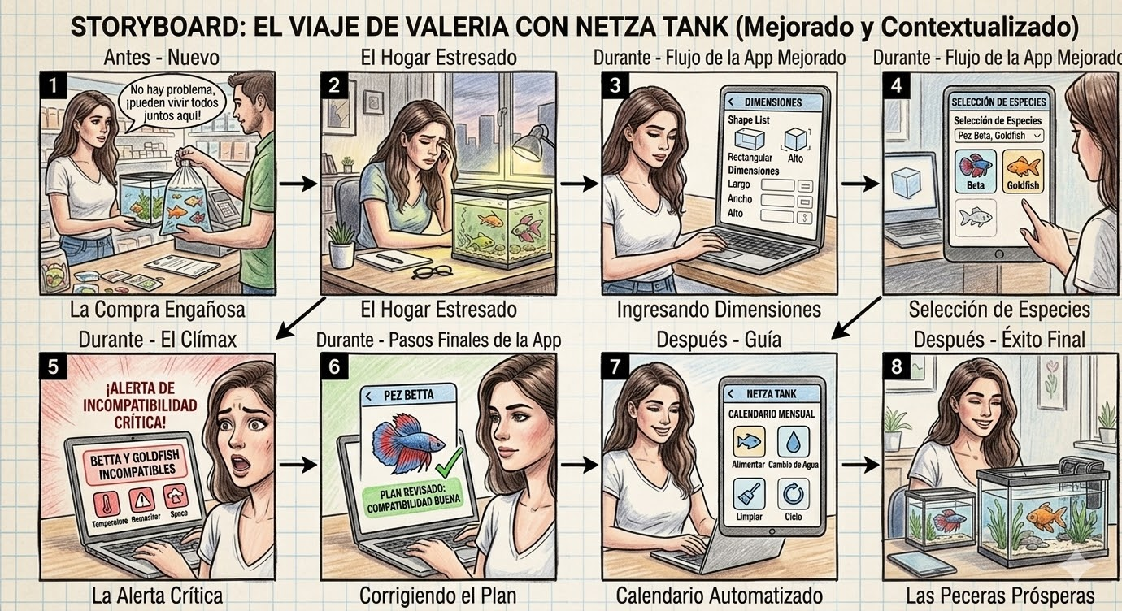

Bibliografía:
American Pet Products Association. (2023). Research shows: Gen Z fuels reptile growth while Millennials lead fishkeeping. https://americanpetproducts.org/blog/research-shows-gen-z-fuels-reptile-growth-while-millennials-lead-fishkeeping

